第1章 JSP概述
目前，许多网站都使用了动态网页技术，可以根据不同的用户、地区、时间等访问不同的内容。而JSP（Java Server Pages）就是制作动态网页的技术之一。JSP技术是用Java语言作为脚本语言，JSP网页为整个服务器端的Java库单元提供了一个接口来服务于HTTP的应用程序。
在HTML文件（*.htm,*.html）中加入Java程序片段和JSP标记（tag），就形成了JSP网页（*.jsp）。Web服务器在遇到访问JSP网页的请求时，首先执行其中的程序片段，然后将执行结果以HTML格式返回给客户端。
本章学习目标
- 动态网页技术
- JSP简介
- 搭建JSP环境
- JSP的开发工具
- JSP安全问题


1.1 动态网页技术
动态网页是与静态网页相对而言的，所谓动态，并不是指在网页中添加一些动感元素（例如GIF图片、Flash等）。动态网页技术具有很好的交互性、自动更新等优点，无须手动更新网页内容，会根据添加的内容自动生成新的页面。下面介绍一下目前经常使用的一些制作动态网页的开发语言。

1.1.1 ASP技术
ASP（Active Server Page，动态服务器页面）是微软公司开发的代替CGI脚本程序的一种应用，它可以与数据库和其他程序进行交互，是一种简单、方便的编程工具。ASP网页文件，以.asp为扩展名，现在常用于各种动态网站中。
从ASP诞生到现在已经有15年的历史了，ASP发生了重大的变化，直到现在的ASP.NET。早期制作一个简单的动态页面的，需要编写大量的C语句代码才能完成，这样开发的难度比较大。而ASP诞生之后，通过VBScript简单脚本语言，实现嵌入在HTML网页中的代码，使动态网页设计变成了一件轻松的事情。
ASP是一种服务器端脚本编写环境，可以用来创建和运行动态网页或Web应用程序。ASP网页可以包含HTML标记、普通文本、脚本命令以及COM组件等。利用ASP可以向网页中添加交互式内容。与HTML相比，ASP网页具有以下特点。
- 可以实现突破静态网页的一些功能限制，实现动态网页技术。
- ASP文件是包含在HTML代码所组成的文件中的，易于修改和测试。
- 服务器上的ASP解释程序会在服务器端执行ASP程序，并将结果以HTML格式传送到客户端浏览器上。
- ASP提供了一些内置对象，使用这些对象可以使服务器端脚本功能更强。
- ASP可以使用服务器端ActiveX组件来执行各种各样的任务，例如存取数据库、发送Email或访问文件系统等。
- 由于服务器是将ASP程序执行的结果以HTML格式传回客户端浏览器，所以很难看到ASP所编写的源代码，这样可防止ASP程序代码被窃取。
- 方便连接ACCESS与SQL数据库。

1.1.2 PHP技术
PHP（Hypertext Preprocessor，超级文本预处理语言）是一种HTML内嵌式的语言，与ASP非常相似。PHP语言的风格类似于C语言，与HTML语言具有非常好的兼容性，开发人员可以直接在脚本代码中加入HTML标签，或者在HTML标签中加入脚本代码。PHP提供了标准的数据库接口，使数据库连接方便，兼容性强，扩展性强；可以进行面向对象编程。
PHP独特的语法混合了C、Java、Perl语法以及PHP自创新的语法。但是，PHP做出的动态页面与CGI或者Perl相比能更快速的执行动态网页。与同样是嵌入HTML文档的脚本语言JavaScript相比，PHP充分利用服务器的性能，将经常访问的PHP程序驻留在内存中，大大提高了PHP被访问的效率。因此，PHP的特性主要有以下几种。
- 开放的源代码。所有的PHP源代码事实上都可以得到。
- 与其他技术相比，PHP是开源免费的程序。
- PHP在程序开发上比较快，运行也比较快。
- PHP可以嵌入HTML代码中，相对于其他语言，编辑简单，实用性强。
- PHP具有较好的移植性，由于PHP是运行在服务器端的脚本，可以运行在Unix、Linux和Windows操作系统中。
- PHP消耗相当少的系统资源。
- 可以使用PHP动态创建图像。
- 在PHP5版本中，PHP可以面向对象开发，大大提升了PHP开发的领域，完全可以用来开发大型商业程序。

1.1.3 ASP.NET技术
看到ASP.NET许多用户往往会想起ASP语言，不错，在2000年时，随着Windows 2000的成功发布，这个操作系统的IIS 5.0所附带的ASP 3.0也开始流行。与ASP 2.0相比，ASP 3.0的优势在于它使用了COM+，因而其效率会比它前面的版本要好，并且更稳定。
到2001年，为了与微软的.NET计划相匹配，并且要表明这个ASP版本并不是对ASP 3.0的补充，所以微软将其命名为ASP.NET。ASP.NET在结构上与前面的版本大相径庭，它几乎完全是基于组件和模块化的一种结构。Web应用程序的开发人员使用这个开发环境可以实现更加模块化的、功能更强大的应用程序。目前，最新版本的ASP.NET 4.0（.NET Framework 4.0）已经在Visual Studio 2010平台内应用。
下面来介绍一下ASP.NET的一些特点。
- ASP.NET使用基于文本的、分级的配置系统，简化了将设置应用于服务器环境和Web应用程序的工作。
- ASP.NET为Web应用程序提供了默认的授权和身份验证方案，开发人员可以根据应用程序的需要很容易地添加、删除或替换这些方案。
- 通过简单地将必要的文件复制到服务器上，ASP.NET应用程序即可以部署到该服务器上，不需要重新启动服务器，甚至在部署或替换运行的已编译代码时也不需要重新启动服务器。
- ASP.NET运行在服务器上的已编译代码，能利用早期绑定、实时(JIT)编译、本机和全新的缓存服务来提高性能。
- 根据应用程序的需要，ASP.NET可以缓存页数据、页的一部分或整个页。缓存的项目可以依赖于缓存中的文件或其他项目，或者可以根据过期策略进行刷新。
- ASP.NET在内部使用Unicode以表示请求和响应数据，可以为每台计算机、每个目录和每页配置进行国际化设置。
- ASP.NET支持任何设备上的任何浏览器，开发人员可以使用与用于传统的桌面浏览器相同的编程技术来处理新的移动设备。
- ASP.NET被设计成可扩展的、具有特别专有的功能来提高群集的、多处理器环境的性能。
- Internet信息服务(IIS)和ASP.NET运行时密切监视和管理进程，以便在一个进程出现异常时，可在该位置创建新的进程使应用程序继续处理请求。
- ASP.NET提供了跟踪服务，可在应用程序级别和页面级别调试过程中启用。可以选择查看页面的信息，或者使用应用程序级别的跟踪查看工具查看信息。
- ASP.NET是.NET Framework的一部分，整个平台的功能和灵活性对Web应用程序都是可用的，也可从Web上流畅地访问.NET类库以及消息和数据访问解决 方案。
- ASP和ASP.NET可以同时运行在IIS服务器上，具有非常好的兼容性。

1.2 JSP简介
虽然，JSP和ASP从技术上看，都是实现动态交互网页制作提供的技术环境，有着许多相似之处。但是，两者有着明显的不同点，JSP技术基于平台和服务器的互相独立，能够运行在任何Web服务器上并且支持来自多家开发商提供的各种各样工具包。

1.2.1 JSP的工作原理
无论是ASP、PHP、ASP.NET技术市场，还是JSP技术，如果要将网页内容提供给客户端用户浏览，都离不开Web站点。Web站点可以包含多个Web应用程序，位于Internet上的一个服务器中，一个Web站点其实就对应着一个网络服务器（Web服务器）。
Web服务器主要负责Web浏览器提交的文本请求，而浏览器只是阅读和浏览Web的工具，它是通过客户端/服务器方式与Web服务器交互信息的。一般情况下，浏览器就是客户端，它要求服务器把指定信息传送过来，然后通过浏览器把信息显示在屏幕上。
1．Web站点工作原理
Web站点从实际应用来看，其工作原理非常简单。例如，用户通过客户端（浏览器）直接访问Web服务器的域名（计算机在Internet中的地址，为方便记忆将其转换成字母，即域名）或者IP地址（计算机在Internet中的地址）。当Web服务器接收请求后，则直接将HTML页面发送到客户端，如图1-1所示。
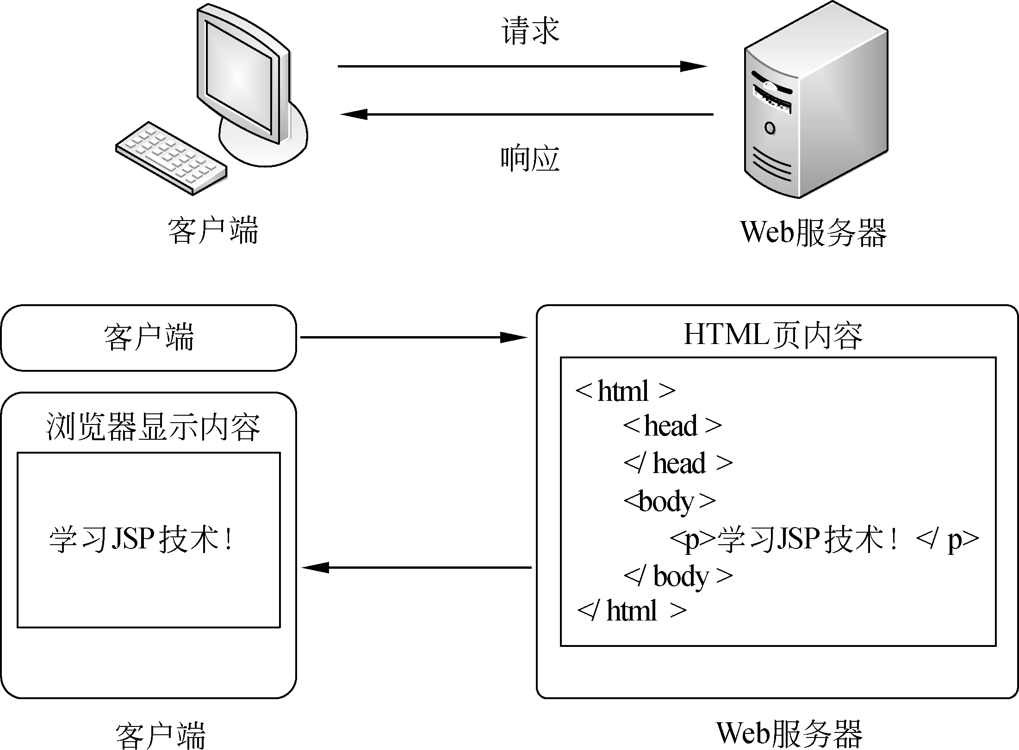
图1-1 Web站点工作原理
2．JSP应用程序的工作原理
对用户而言，访问JSP应用程序的Web服务器，与访问普通的Web服务器，没有任何区别。因为JSP应用程序、Java应用程序和HTML应用程序，都放置在同一个服务器中。
但是，对JSP应用程序与Web服务器就不同了，虽然JSP应用程序（Java应用程序）与Web服务器一起工作，用户将向浏览器输入对以.jsp为扩展名的网页的请求，浏览器将会发送这个请求，并将其传递到适当的含有被请求页的Web服务器上。
而Web服务器在系统上查找所请求的网页，并把整个页传递到Java应用程序服务器执行。如果JSP页中没有包含Java片段的程序，则Web服务器将整个页面内容直接发送回浏览器。
Web服务器在读取JSP网页时，JSP解释引擎将浏览这个页，并查找包含<% %>标签或者其他内置标签的内容。如果查询到标签内容，则将标签内容传递给可以执行Java代码片段的应用程序（Java服务器），并对页面中的Java代码片段进行编译、解释等操作，并将结果集返回到HTML页。
一旦处理并转换了所有的JSP标签，整个页将返回Web服务器，Web服务器将包装这个网页，此时只含有HTML标签，并作为响应发送到客户端，如图1-2所示。
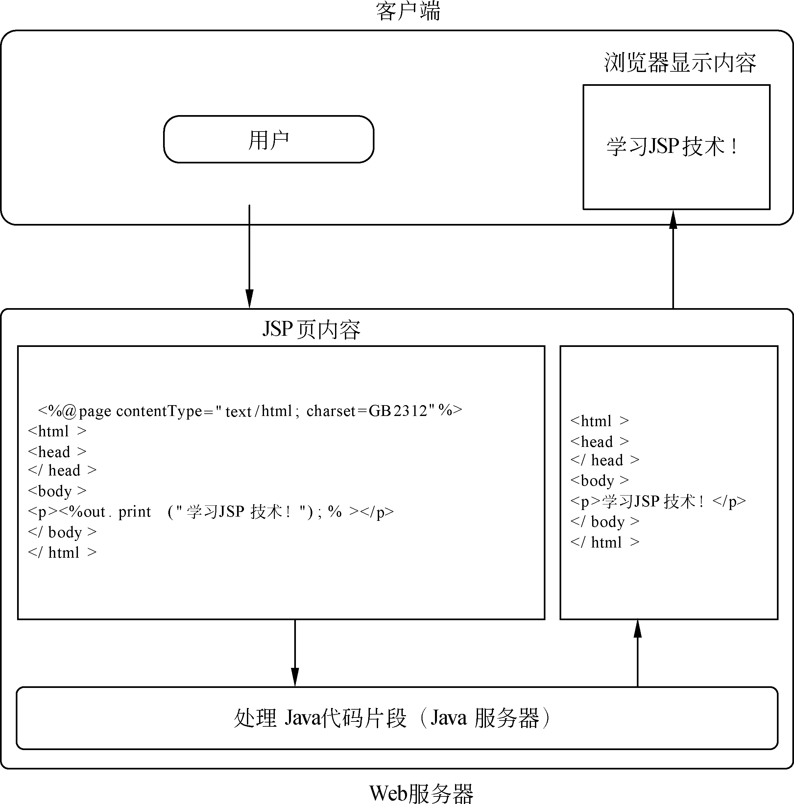
图1-2 JSP的工作原理

1.2.2 JSP的优势
JSP技术使用Java编程语言编写类XML的tags和Scriptlets，来封装产生动态网页的处理逻辑。网页还能通过tags和Scriptlets访问存在于服务器端的资源的应用逻辑。JSP将网页逻辑与网页设计和显示分离，支持可重用的基于组件的设计，使基于Web的应用程序的开发变得迅速和容易。
JSP页面由HTML代码和嵌入其中的Java代码所组成。当用户请求JSP网页时，首先执行其中的程序段，然后将执行结果连同JSP文件中的HTML代码一起返回给客户。插入的Java程序段可以操作数据库、重新定向网页等，以实现建立动态网页所需要的 功能。
而JSP技术与其他技术一样，都有着各自的优点。如下简单的描述了JSP技术一些特点。
- JSP代码具有较高的移植性，可以实现一次编写，到处运行。
- JSP代码基本上可以在所有平台上的任意环境中开发，在任意环境中进行系统部署，在任意环境中扩展。因为，JSP和JavaBeans甚至不用重新编译，因为Java字节码都是标准的与平台无关的。
- 绝大多数JSP页面依赖于可重用的、跨平台的组件（JavaBeans或者Enterprise JavaBeans TM组件)来执行应用程序所要求的更为复杂的处理。
- JSP封装了许多功能，通过JSP标识能够访问和实例化JavaBeans组件，设置或者检索组件属性等。
- 由于JSP页面的内置脚本语言是基于Java编程语言的，而且所有的JSP页面都被编译成为Java Servlet，因此JSP页面就具有Java技术的所有好处，包括健壮的存储管理和安全性。
- Java中连接数据库的技术是JDBC，Java程序通过JDBC驱动程序与数据库相连，执行查询、提取数据等操作。

1.3 搭建JSP服务器
在学习JSP技术之前，先来学习搭建JSP服务器环境。如果没有JSP服务器环境，JSP程序是无法运行的，就像汽车没有汽油一样。因为，JSP是一种执行于服务器端的动态网页开发技术，它基于Java技术。执行JSP时需要在Web服务器上架设一个编译JSP网页的引擎。配置JSP环境可以有多种途径，但主要工作是安装和配置Web服务器和JSP引擎。

1.3.1 安装JDK程序
JSP是通过Java代码片段来完成，所以必须安装JDK（Java Development Kit）程序。它是针对Java开发人员的产品，自从Java推出以来，JDK已经成为使用最广泛的Java SDK。JDK是整个Java的核心，包括了Java运行环境、Java工具和Java基础的类库。
安装JDK之前，先从官方网站上下载JDK安装程序。例如，通过官方网站（www.oracle.com），下载“jdk-7-ea-bin-b128-windows-i586-03_feb_2011.exe”文件，并安装该文件。
打开已经下载JDK程序的目录文件夹，并双击该文件，如图1-3所示。该安装程序是Oracle（甲骨文）公司收购Sun公司以来，即将发布的最新的JDK工具包。
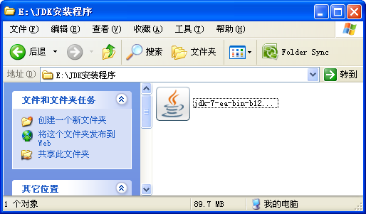
图1-3 JDK安装程序
在弹出的【Java（TM） SE Development Kit 7 - 设置】对话框，将通过该向导引导用户安装JDK程序。用户直接单击【下一步】按钮即可，如图1-4所示。
在弹出的【Java（TM） SE Development Kit 7 -自定义安装】对话框中，用户可以更改安装的功能组件或者该程序安装的路径，如图1-5所示。
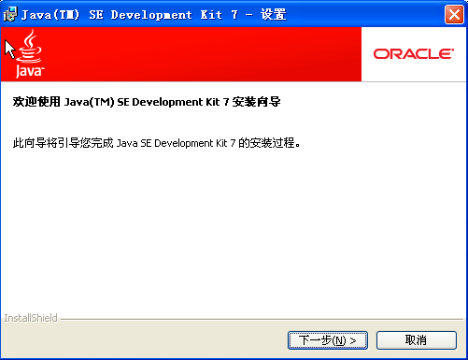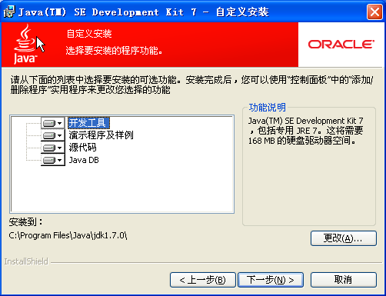
图1-4 【设置】窗口 图1-5 【自定义安装】窗口

在弹出的【Java安装-目标文件夹】对话框中，可以单击【更改】按钮，来改变Jre7程序的安装路径，或者，不更改安装路径直接单击【下一步】按钮，如图1-6所示。

安装完成后，将弹出【Java（TM）SE Development Kit 7-完成】对话框，并单击【完成】按钮，如图1-7所示。如果需要了解产品注册信息，单击【产品注册信息】按钮。
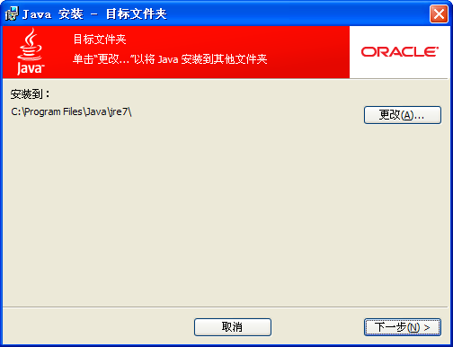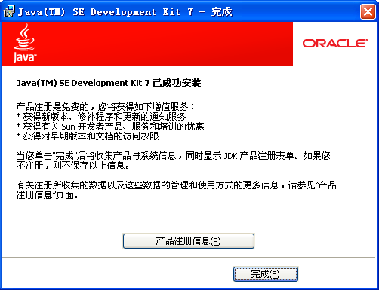
图1-6 安装Jre 7程序 图1-7 完成JDK安装
为了检测JDK是否安装和配置成功，单击【开始】按钮，执行【运行】命令。在弹出的【运行】对话框中，输入“cmd”命令，单击【确定】按钮，如图1-8所示。
在弹出的【命令提示框】窗口中，输入“java-version”命令，并按回车键，如果成功配置，会显示JDK的版本号，如图1-9所示。
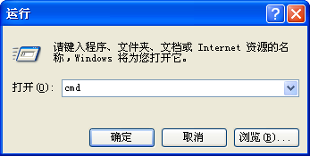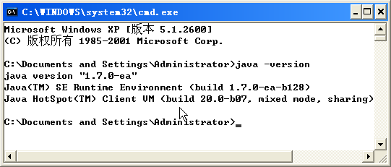
图1-8 运行cmd命令 图1-9 测试安装JDK成功

1.3.2 安装并启动Tomcat
Tomcat是Apache软件基金会（Apache Software Foundation）的Jakarta项目中的一个核心项目，由Apache、Sun和其他一些公司及个人共同开发而成。Tomcat是一种JSP引擎，本身具有Web服务器的功能，可以作为独立的Web服务器来使用。
但是，在作为Web服务器方面，Tomcat和IIS、Apache等Web服务器一样，具有处理HTML页面的功能，但Tomcat处理静态HTML的能力不如Apache服务器。对于初学者来说，安装Tomcat是一个很不错的选择。
在此以Windows 32版本Windows XP操作系统为例，先到“http://tomcat.apache.org/”官方网站，下载Tomcat的安装程序，目前最新版本为Tomcat 7.0.12。
双击已经下载的“apache-tomcat-7.0.12.exe”安装程序，如图1-10所示。弹出该程序的安装向导，并单击Next按钮，如图1-11所示。在安装Tomcat之前，需要先安装JDK程序，否则无法安装。
在弹出的向导对话框中，用户可以阅读该软件的安装协议，并单击I Agree按钮，并同意该协议，如图1-12所示。
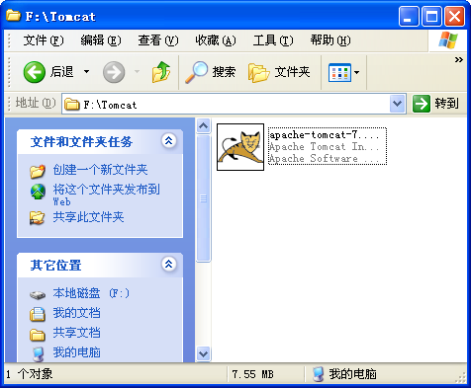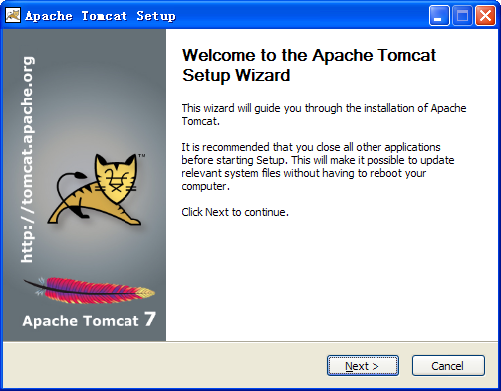
图1-10 双击安装程序 图1-11 弹出安装向导
在弹出的对话框中，用户可以选择该程序的安装组件，例如选择Normal（标准）安装方式，单击Next按钮，如图1-13所示。
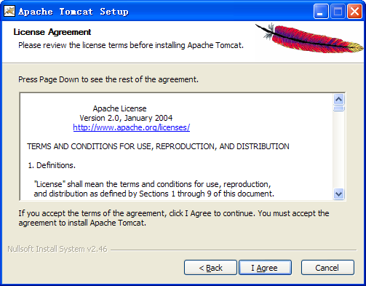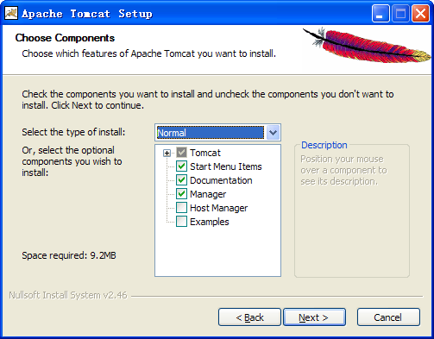
图1-12 确定安装协议 图1-13 选择安装组件
此时，将弹出Tomcat的【配置】对话框，可以重新配置服务器访问的端口号，例如默认为8080；设置登录服务器的用户名和密码，例如User Name为www，Password为123；设置用户角色，其默认为manager-gui。如图1-14所示，单击Next按钮。
在弹出的Java Virtual Machine（Java虚拟机）对话框中，安装程序会自动检索到已经安装JDK的路径，如图1-15所示。如果没有正确显示，可以单击文本框后台的【…】按钮，并手动选择已经安装JDK的路径，单击Next按钮。

在弹出的Choose Install Location（选择安装位置）对话框中，可以更改Tomcat安装的路径，例如“D:\Tomcat 7.0”。而Tomcat默认安装路径为“C:\Program Files\Apache Software Foundation\Tomcat 7.0”，单击Install按钮，如图1-16所示。
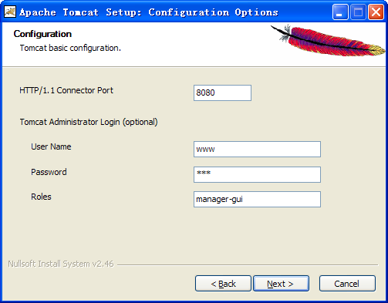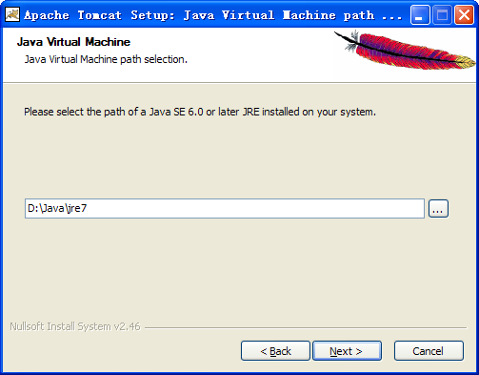
图1-14 配置服务器基础内容 图1-15 选择JDK路径
安装完成后，在弹出安装向导完成对话框中，用户可以通过启用/禁用Run Apache Tomcat和Show Readme复选框，来设置是否运行Tomcat和显示自述文档，单击Finish按钮，如图1-17所示。
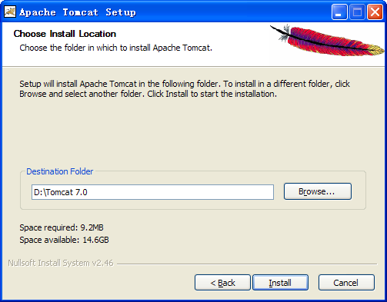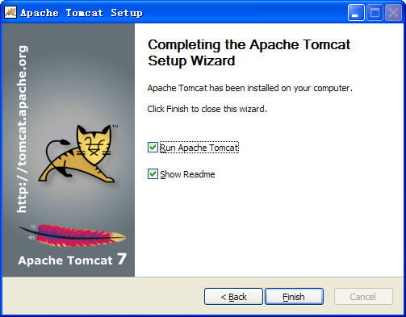
图1-16 选择Tomcat安装路径 图1-17 完成Tomcat安装
此时，将弹出Tomcat自述文档，并启动Tomcat服务器，如图1-18所示。Tomcat启动后，将在Windows桌面【任务栏】的【通知区域】中，显示一个启动的小图标。
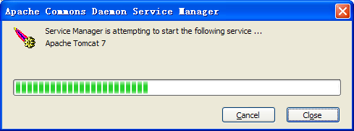
图1-18 启动Tomcat服务器
然后，在Windows桌面中，双击Internet Explorer图标，在弹出的IE浏览器的地址栏中输入“http://localhost:8080”，并单击【转到】按钮，即可打开Tomcat服务器的管理页面，如图1-19所示。
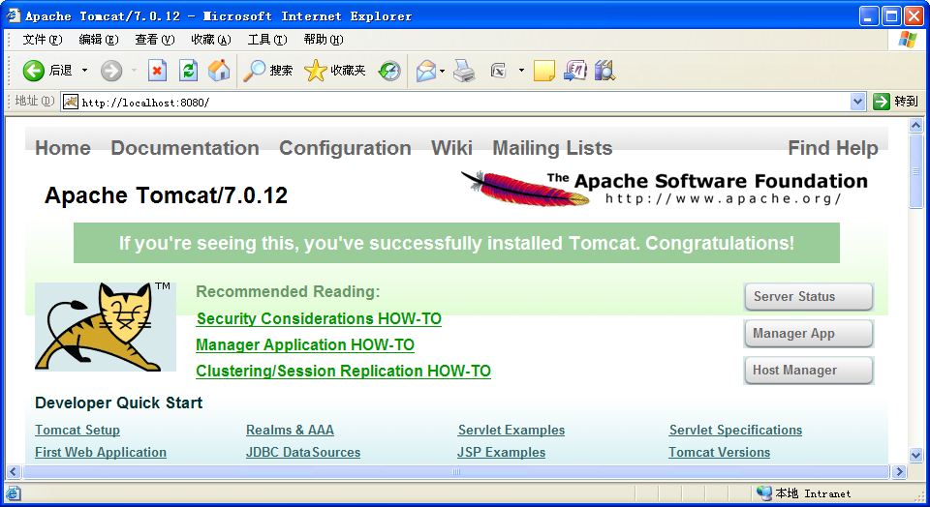
图1-19 Tomcat管理页面
在Tomcat管理页面中，单击Server Status按钮，并弹出【连接到localhost】对话框，并输入用户名和密码，单击【确定】按钮，如图1-20所示。
此时，将弹出Apache Tomcat的Server Status页面，并进行配置，如图1-21所示。
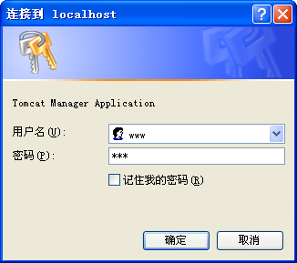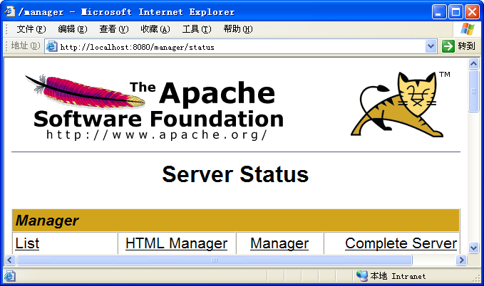
图1-20 登录 图1-21 配置Tomcat服务器

1.4 JSP开发工具
JSP服务器搭建好之后，就可以开发网页了。在开发网页时，用户需要先选择一款适合自己的开发工具。目前，针对不同的语言，都有许多开发工具，也有一个开发工具适应多种语言，例如IBM VisualAge、JBuilder、NetBeans、JRun、Urledit、Dreamweaver、MyEclipse和Eclipse等。
当然，选择JSP开发工具，除了挑选开发工具软件具有优势以外，还需结合自身开发环境进行JSP开发工具的选择。

1.4.1 Eclipse开发工具
Eclipse是一个开放源代码的、基于Java的可扩展的开发平台，也称为开发工具。Eclipse是一个功能完整且成熟的开发环境，由蓝色巨人IBM所发布，2001年11月贡献给开源社区，现在它由非营利软件供应商联盟Eclipse基金会（Eclipse Foundation）管理。2003年，Eclipse 3.0选择OSGi服务平台规范为运行时架构。2007年，发布3.3稳定版。2008年发布代号为Ganymede的3.4版。2009年发布代号为GALILEO的3.5版。2010年发布代号为Helios的3.6版。
Eclipse项目是一个开源的开发项目，其目的是为高度集成的工具和应用开发提供一个健壮的、功能完善的、具有商业级品质的工业平台。Eclipse软件中，包含以下3个组成部分。
- Eclipse Platform（Eclipse平台）
Eclipse平台的目的是提供多种软件开发工具的整合机制，并做成Eclipse外挂程序，平台必须用外挂程序加以扩充才有用处。Eclipse平台在于除了底层的核心以外，所有开发工具都是外挂。
这种外挂设计，让Eclipse具备强大扩充性，并且通过该平台提供的明确机制，让各种外挂程序共通合作（透过延伸点（Extension Points）与贡献（Contributions）），因此新功能可以轻易且无缝地加入平台。
- Eclipse JDT（Java Development Tools，Java集成开发环境）
JDT是Eclipse提供的一组API。JDT实际上是将Java代码构建成一个基于DOM结构的抽象语法树AST（Abstract Syntax Tree）。代码中的每个部分都对应一个ASTNode（抽象语法树节点），许多的ASTNode就构成了这个抽象的语法树。Java Class一般对应Compilation Unit Node（编辑单元节点），也是AST树上的顶点。
- Eclipse PDE（Plug-in Development Environment，插件开发环境）
PDE是一个工具，在Eclipse平台的工作台中工作时，它可以帮助开发人员进行插件的创建、开发、测试、调试和部署等工作。PDE提供大范围的平台添加项（例如，视图、编辑器、向导和透视图等），与Eclipse工作台以透明方式混合在一起，帮助开发人员在Eclipse工作台中完成插件开发的每个阶段。
Eclipse平台看起来，非常类似于Windows操作系统内建的应用程序。但是，Eclipse是用自己的标准图形工具箱（Standard Widget Toolkit，SWT）和JFace（建立在SWT之上）构建的。图1-22所示为Eclipse 3.6汉化之后的窗口效果。

1.4.2 MyEclipse开发工具
MyEclipse企业级工作平台（MyEclipse Enterprise Workbench，MyEclipse）是对Eclipse IDE的扩展，利用它可以在数据库和Java EE的开发、发布以及应用程序服务器的整合方面极大的提高工作效率。
1．MyEclipse工具窗口
MyEclipse是功能丰富的Java EE集成开发环境，包括了完备的编码、调试、测试和发布功能，完整支持HTML5、Struts2、JSF、CSS、JavaScript、SQL、Hibernate、XML等。简单而言，MyEclipse是Eclipse的插件，也是一款功能强大的Java EE集成开发环境，如图1-23所示。
图1-22 Eclipse窗口（Eclipse平台）
图1-23 MyEclipse窗口
在MyEclipse 6.0版本以前，都需要用户先安装Eclipse工具，而MyEclipse 6.0版本以后可以直接安装。本书以最新的MyEclipse 9.0版本为例，来介绍JSP项目的开发，用户可以从官方网站下相关工具软件，并安装该软件。
2．MyEclipse包含插件
MyEclipse与Eclipse相比，功能比较强大。MyEclipse不仅在开发过程中，操作比较灵活，而包含了许多单独的类（或插件）。MyEclipse所包含的功能及插件介绍如下。
- Java EE模型
Java EE（Java PlatformEnterprise Edition）是Sun公司推出的企业级应用程序版本，能够帮助开发人员开发和部署可移植、健壮、可伸缩且安全的服务器端Java应用程序。Java EE是在 Java SE 的基础上构建的，它提供Web服务、组件模型、管理和通信API，可以用来实现企业级的面向服务体系结构和Web 2.0应用程序。
- WEB开发工具
使用MyEclipse可以开发Web项目（包括HTML、JSP、Servlet、Filter和Java类），并进行发布、运行、测试和调试。
- EJB 3开发工具
EJB（Enterprise Java Beans）是Sun公司的服务器端组件模型，最大的用处是部署分布式应用程序。EJB是Java EE的一部分，定义了一个用于开发基于组件的企业多重应用程序的标准，包括网络服务支持和核心开发工具（SDK）。
在Java EE里，EJB称为Java企业Bean，是Java的核心代码，分别是会话Bean（Session Bean）、实体Bean（Entity Bean）和消息驱动Bean（MessageDriven Bean）。
- 应用程序服务器的支持
在该功能中，增加了对Glassfish 3、JBoss 6、Resin 4、Jetty 7、JOnAS 5、SpringSource tc Server（企业版本的Apache Tomcat）、Java System Web Server 7、Tomcat 7等的支持，并且对最新的开源框架，例如Spring 3.0、Hibernate 3.3、Spring Security 2.0、Spring Security 3.0的支持。
- 数据库服务
MyEclipse Database Explorer 支持连接到任何支持JDBC 驱动的数据库，可以浏览数据库和表结构，浏览和修改表格数据，生成并执行SQL 脚本，创建表格，修改索引等等。另外它还对Oracle、SQL Server、MySQL等数据库提供了额外的支持功能。
- JavaScript编辑器
提供了更好的在HTML网页中编辑JavaScript的能力，增加了更快更加智能的JavaScript提示助手，能够对JavaScript智能纠错。另外，全面支持主流JavaScript类库，例如jQuery、Prototype、Dojo和YUI。
- Struts 2的图形编辑器
Struts 2是在Struts和WebWork的技术基础上进行了合并的、全新的Struts 2框架。Struts 2以WebWork为核心，采用拦截器的机制来处理用户的请求，这样的设计也使得业务逻辑控制器能够与Servlet API完全脱离开。
在MyEclipse中，可以在任何类型的项目中新增对Struts2的支持，并自动完成提示信息。
- 对JSF的支持
JSF（Java Server Faces）是一种用于构建Web应用程序的新标准Java框架。它提供了一种以组件为中心来开发Java Web用户界面的方法，从而简化了开发。
普遍认为，开发有B/S（浏览器/服务器）和C/S（客户端/服务器端）两种开发模式。而JSF是将C/S开发中的界面引入到B/S开发中，为界面上的每一个控件都提供事件侦听器。然后通过JSF可以在网页上使用Web组件来捕获用户行为产生的事件。这样，可以使用JSF开发Web程序，与在Java中开发Swing程序类似，通过拖放控件即可完成。
- Ajax功能
AJAX（Asynchronous JavaScript and XML，异步JavaScript和XML）是指一种创建交互式网页应用的网页开发技术。
在MyEclipse中，用户可以通过JavaScript调用XMLHttpRequest对象直接与服务器进行通信。XMLHttpRequest对象在大部分浏览器上已经实现而且拥有一个简单的接口允许数据从客户端传递到服务器端，但并不会打断用户当前的操作。
- Report报表
在MyEclipse中，用户可以通过单击【文件】|【新建】|report web project按钮，创建Report报表项目。然后，在报表项目中，可以创建报表文件，并同数据库连接。可以将数据库中的数据添加到报表的页面。当然，也可以通过报表向数据库中添加数据。
- 截屏功能
通过截屏功能，用户可以直接捕获界面信息，将其以图像的形式加载到图像编辑器中。在该编辑器中，利用“画板”中的工具选择图像区域，然后在“属性”视图中调整图像的属性，如颜色、渐变、图层等。
3．创建项目和文件
在桌面上双击“myeclipse.exe”图标，并启动该程序。在弹出的【工作空间启动程序】对话框中，设置保存程序文件的文件夹，例如设置路径为“D:\workspace”，单击【确定】按钮，如图1-24所示。
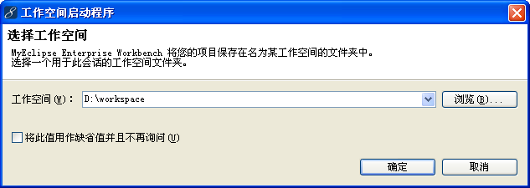
图1-24 设置程序文件存储位置
等待程序将各组件加载完成后，将弹出MyEclipse Java Enterprise窗口。在该窗口中，可以执行【文件】|【项目】命令，并弹出【新建项目】对话框，如图1-25所示。

在【选择向导】列表框中，选择“Web Project”选项，并单击【下一步】按钮。然后，弹出New Web Project对话框，并输入“Project Name”为“Test”。再在“J2EE Specification Level”栏中，选择Java EE 6.0单选按钮，单击【完成】按钮，如图1-26所示。
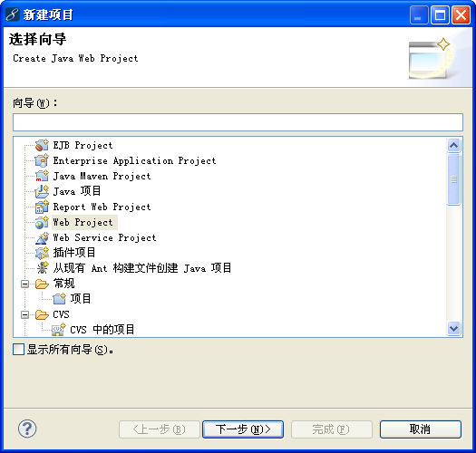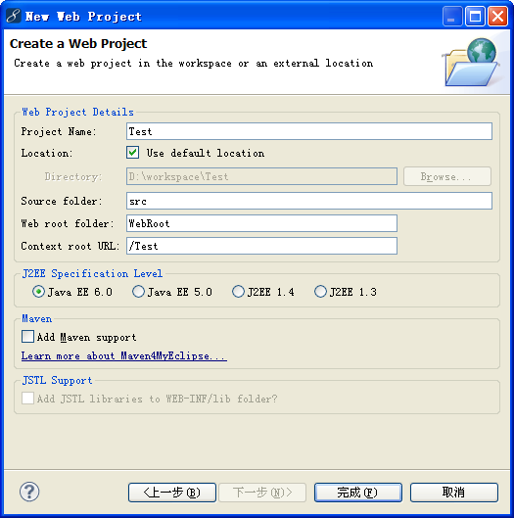
图1-25 新建项目 图1-26 创建Web项目
创建Java项目后，在MyEclipse Java Enterprise窗口的【包资源管理器】视图中，显示已经创建的Web项目结构，如图1-27所示。
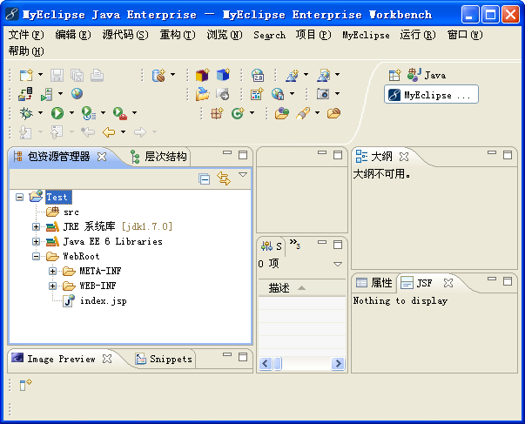
图1-27 显示Web项目内容
在创建的Web项目中，包含了src、JRE系统库、Java EE 6 Libraries、WebRoot等 内容。
其中，WebRoot文件夹是可以对外发布的Web成品，将它拷贝到Tomcat相应的目录中，即可进行网络浏览。在该文件夹中，可以放置Web所需要的JSP页面、JavaScript、CSS等文件。
而src目录里都是重量级的Java程序，编译class文件之后会被放入WebRoot的WEB-INF文件夹的相应包中供Web站点使用。也可以说，在该文件夹中主要存放Web站点所需要的Java源码文件。
在创建Web项目时，会自动创建一个index.jsp文件，也是Web站点的主页面文件。如果需要再创建其他JSP文件，可以右击【包资源管理器】视图中的空白处，执行【新建】|JSP命令，弹出Create a new JSP page对话框，并修改“File Name”为“login.jsp”，单击【完成】按钮，如图1-28所示。
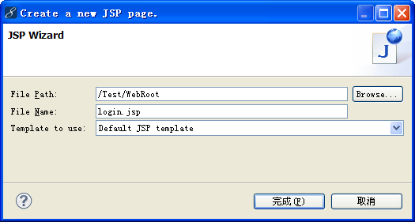
图1-28 创建JSP文件

此时，所创建的JSP文件将自动放置到WebRoot文件夹目录中，如图1-29所示。
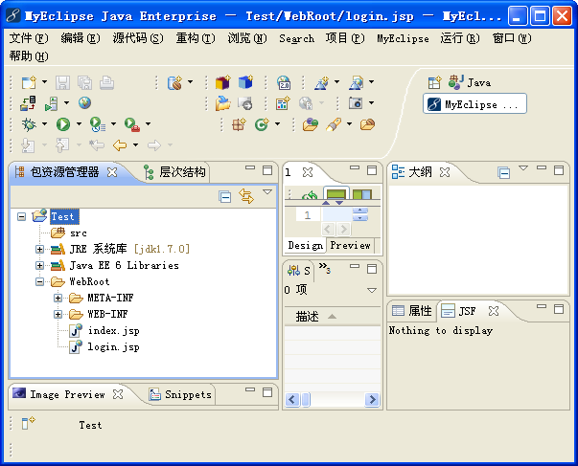
图1-29 显示所创建的JSP文件

1.5 扩展练习

1．配置环境变量
在安装好JDK之后，需要进行一些配置才能继续后面的应用程序开发，具体配置步骤如下。
右击【我的电脑】图标，执行【属性】命令，并弹出【系统属性】对话框。然后，在该选项对话框中，选择【高级】选项卡，如图1-30所示。
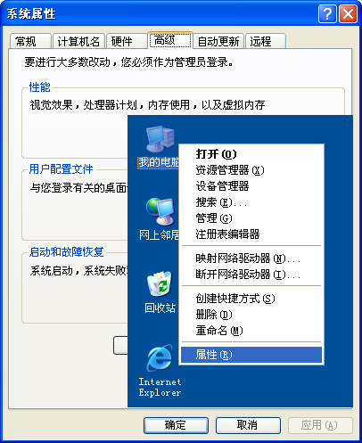
图1-30 打开【系统属性】对话框
在【高级】选项卡中，单击【环境变量】按钮，并弹出【环境变量】对话框，如图1-31 所示。
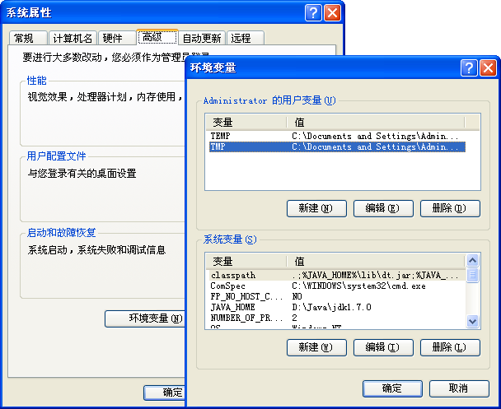
图1-31 打开【环境变量】对话框
在【环境变量】对话框的【系统变量】栏中，单击【新建】按钮。在弹出的【编辑系统变量】对话框中，输入“变量名”为“JAVA_HOME”、“变量值”为“D:\Java\jdk1.7.0”，并单击【确定】按钮，如图1-32所示。
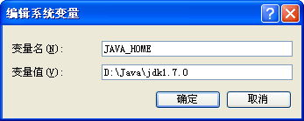
图1-32 创建JAVA_HOME变量
再单击【新建】按钮，并在弹出的【编辑系统变量】对话框中，输入“变量名”为“classpath”、“变量值”为“.;%JAVA_HOME%\lib\ dt.jar;%JAVA_HOME%\lib\tools.jar”，并单击【确定】按钮，如图1-33所示。
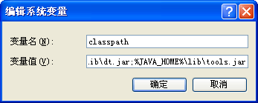
图1-33 创建classpath变量

选择【系统变量】栏中的path变量，并单击【编辑】按钮，弹出【编辑系统变量】对话框。在【变量值】文本框中，所有变量值地址前面添加“%JAVA_HOME%\bin;%JAVA_HOME%\ jre\bin;”内容，单击【确定】按钮，如图1-34所示。
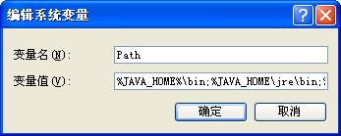
图1-34 修改path变量值
2．MyEclipse服务器部署
在MyEclipse中，如果要浏览已经编辑好的JSP页面，需要先启动MyEclipse derby和MyEclipse Tomcat两个服务。这样才能在MyEclipse所包含的浏览器中，浏览页面效果。
除此之后，用户还可以通过部署Manage Deployments服务器，将项目的内容，部署成一个独立的站点。
在MyEclipse窗口中，单击MyEclipse Server下拉按钮，并执行Manage Deployments命令，如图1-35所示。
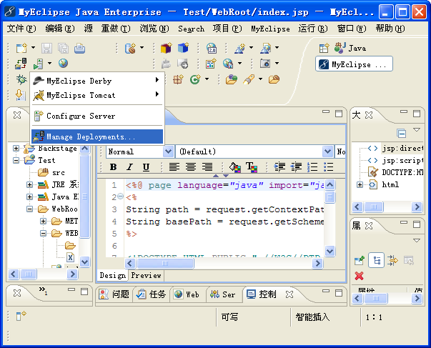
图1-35 管理部署
在弹出的对话框中，单击Server下拉按钮，并选择Custom Location选项，如图1-36所示。然后，单击Add按钮，来添加部署内容。
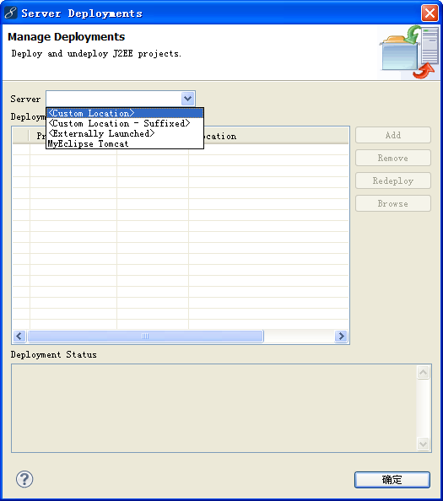
图1-36 自定义位置
在弹出的对话框中，单击Project下拉
按钮，选择需要添加的项目，并设置Deploy Location为“D:\Test”，单击【完成】按钮，如图1-37所示。
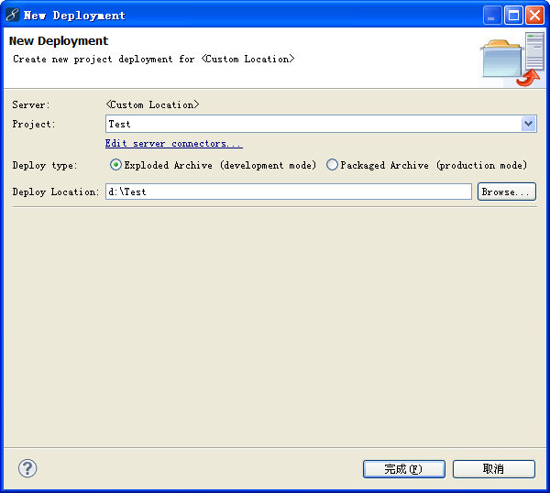
图1-37 添加部署的项目
此时在【部署管理】对话框中，将显示所部署的项目，并单击【确定】按钮，如图1-38所示。
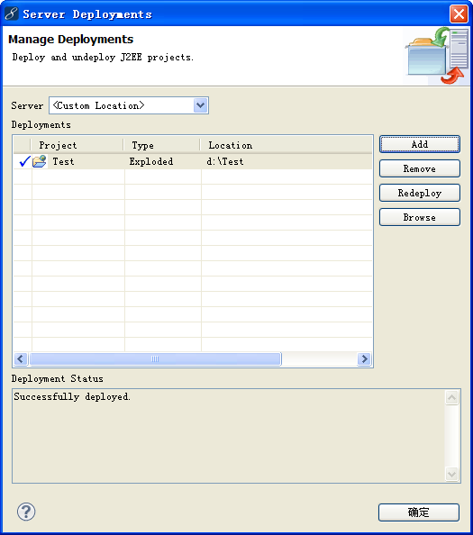
图1-38 显示部署内容
现在可以在D:磁盘中，找到已经创建的部署内容，例如Test文件夹。在该文件夹中，可以看到项目的内容，如图1-39所示。
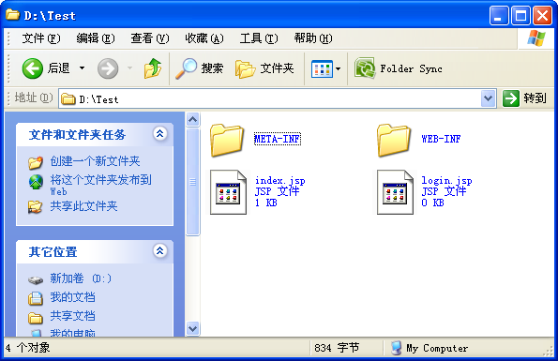
图1-39 查看部署的内容

